**Résistance électrique : filament des ampoules à incandescence.**

**Matériel** : 3 ampoules lumineuses à incandescences, de puissances différentes, par exemple, 40, 60 et 100 W.

3 soquets.

Une alimentation en 220 Volts (Variante : une pile de 9 V et des ampoules compatibles).

**Question préliminaire** : Que signifie une puissance de 40 (60, 100) W pour une ampoule à incandescence ? Que vaut dans chaque cas la résistance de chacune ?

**Réponse** : le constructeur ne garantit la puissance affichée que si la tension d'alimentation est respectée, par exemple 220 V dans une habitation standard. Une puissance de 40 W signifie que l'ampoule consomme 40 J par seconde, c'est le montant qui servira de base à la facturation. Attention, la puissance dissipée n'est pas que lumineuse, dans le spectre visible ! Une partie importante de l'énergie facturée sert à chauffer l'habitation, pas à l'éclairer ! Les ampoules dites économiques tentent d'améliorer ce rapport défavorable.

**Manipulation 1** : On dispose les soquets en parallèle afin que chaque ampoule soit alimentée par la tension VA-VB = 200 V. Sans surprise, l'ampoule de 100 W est plus brillante que celle de 60 W qui est plus brillante que celle de 40 W.

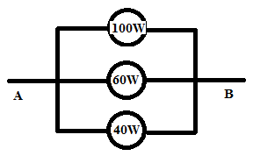

**Manipulation 2** : On dispose les soquets en parallèle.

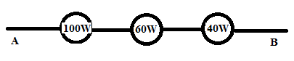

**Questions** :

1. Que pensez-vous de l'éclairement relatif de chaque ampoule ?

2. Lequel des deux montages comme-t-il le plus d'énergie ?

**Réponses** : la puissance annoncée par le constructeur ne vaut que si l'ampoule est soumise à une tension de 200 V, ce qui est bien le cas dans la manipulation n°1. Vous devez connaître les deux lois essentielles relatives aux courants :

L'intensité qui traverse une ampoule quelconque, se calcule en application de la loi d'Ohm, V = R i.

La puissance dissipée par effet Joule dans la résistance interne, R, de chaque ampoule vaut, P = R i2 , ou, vu la loi d'Ohm, par l'une quelconque des formes équivalentes : P = R i2 = V2/R = i V. Ici on a que les résistances valent, R = V2/P :

Ampoule de 40 W : R40 = 2202/40 = 1210 

Ampoule de 60 W : R60 = 2202/60 = 806.6 

Ampoule de 100 W : R100 = 2202/100 = 484 

Dans le montage parallèle, les 3 ampoules sont soumises à une tension identique, V, valant 220 V. Chaque ampoule fonctionne donc à sa puissance nominale ce qui représente une puissance totale dissipée de 40+60+100=200 W, soit 200 J par seconde. Chaque ampoule est parcourue par un courant différent que l'on calculerait en appliquant la loi d'Ohm.

Dans le montage série, les 3 ampoules sont parcourues par un courant identique, i, mais aucune n'est alimentée en 220 V d'où une puissance dissipée moindre pour chacune. Ce courant commun vaut : i = 220/(1210+806.6+484) = 0.088 A. Même sans calculer ce courant on peut répondre à la première question :

P'40=R40 i2 = 1210 i2, P'60=R60 i2 = 806.6 i2, P'100=R100 i2 = 484 i2, c'est donc l'ampoule de 40 W qui est cette fois la plus brillante, puis celle de 60 W, enfin celle de 100 W !

Pour répondre à la deuxième question, on doit connaître la valeur de l'intensité, i :

P'40= 9.35 W, P'60= 6.24 W, P'100= 3.75 W, pour un total de 19.34 W seulement !

**Tension dans un câble : Etirement d'un élastique "Sandow".**

**Matériel** : Un élastique Sandow de raideur suffisante, un point d'accrochage ferme au plafond, des surcharge de masses différentes connues et raisonnables.

**Question préliminaire** : Connaissez-vous la loi qui règle l'allongement, l, d'un élastique (ou d'un ressort) lorsqu'on exerce une force de traction, F, à ses extrémités ? Connaissez-vous les limites d'application de cette loi ?

**Réponse** : L'allongement du Sandow est proportionnel à la force exercée, F = k l. En accrochant le Sandow au plafond et en lui imposant des masses connues de 0.5, 1, 1.5 kg, trois mesures indépendantes d'allongements doivent, en principe, fournir une même valeur de k. La force régnant dans l'élastique s'appelle la tension : elle ne peut excéder la limite d'élasticité du Sandow (ou du ressort).

**Manipulation** : Accrochez le Sandow au plafond et une des masses disponibles à l'autre extrémité. Mesurez l'allongement subi, par rapport à la longueur au repos, et vérifiez la loi de proportionnalité en F et l. Déduisez-en la valeur de la raideur de l'élastique.

**Questions subsidiaires** : 1) Si on raccourcit l'élastique de moitié, pensez-vous que sa raideur, k, conserve une valeur identique ? 2) Vous avez noté l'allongement subi lors de l'accrochage d'une masse de 1 kg. La tension dans le câble valait donc 9,81 N. Si vous voulez reproduire le même allongement avec deux élèves tirant chacun vers soi, quelle force doivent-ils exercer chacun, 9,81 N ou la moitié ? Justifiez votre point de vue.

Réponses : 1) Non la raideur double. Pour s'en convaincre, il suffit de couper le câble en son milieu et de le retenir afin qu'il reste en équilibre. La force à exercer, F, est égale à la tension préexistante mais l'allongement, l, a été divisé par deux. Pour que la formule, F = k l, demeure valable, il faut que k soit doublé. Physiquement cela correspond bien au fait qu'un câble déjà tendu est plus difficile à tendre davantage.

2) Chacun doit exercer une force égale à 9,81 N. Notez que la situation n'est pas fondamentalement différente si l'on accroche une extrémité à un mur : c'est celui-ci qui fait l'effort de traction de 9,81 N, quitte à ce qu'il cède s'il n'est vraiment pas solide !

**Composition des forces : Flexion d'un élastique "Sandow".**

**Matériel** : Un élastique Sandow de raideur suffisante, deux points d'accrochages fermes, des surcharge de masses différentes connues et raisonnables.

**Question préliminaire** : Imaginez qu'on accroche l'élastique en le tendant entre deux points d'appui. Il s'est allongé d'une distance l par rapport à son état de repos. Pouvez-vous estimer la force déployée ? Une expérience préliminaire est sans doute nécessaire, voyez-vous laquelle ?

**Réponse** : L'expérience précédente répond à cette question : connaissant la raideur, k, de l'élastique et l'allongement qu'il a subi, la tension qui y règne est connue, F = k l.

**Manipulation** : Accrochez la surcharge de masse, m, au milieu de l'élastique et déterminez l'angle de flexion. Recommencez avec d'autres surcharges. Pouvez-vous retrouver ces valeurs par le calcul ?

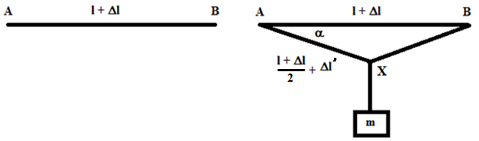

**Calcul** : le plus simple est de se concentrer sur le demi-élastique, AX. Sa raideur est double de celle de l'élastique primitif.

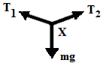

$T_{1}=T_{2}= 2k(\frac{∆l}{2}+∆l^{'})$

$\vec{T_{1}}+\vec{T_{2}}=m\vec{g}$ → $mg= 4k (\frac{∆l}{2}+∆l^{'}) sinα$

$$sinα=\frac{y}{(l+∆l)/2+∆l'}$$

d'où : $y=\frac{l}{2}sinα+ \frac{mg}{4k}$

avec : $tgα=\frac{y}{l/2+∆l/2}$

on peut éliminer provisoirement *y* pour trouver l'équation en ** :

On connaît *l*, *l*+*l*, *k*, *m* et finalement, on trouve *y*.

Si on n'a pas fait le travail préalable de mesurer *l* et de déterminer *k*, trois mesures avec des valeurs de *m* différentes permettent de retrouver ces valeurs.

**Moment de force : équilibre d'un banc surchargé.**

**Matériel** : Une table, une masse homogène en forme de banc public, une surcharge quelconque de masse raisonnable et deux balances de cuisine identiques.



**Question préliminaire** : Imaginez qu'on dépose un banc public de masse, M, à deux pieds disposés aux extrémités, non directement sur le sol mais sur deux balances identiques, que pensez-vous que les balances vont indiquer ? Vous avez trouvé alors que pensez-vous du cas où un personnage de masse, m, s'assied sur le banc ? Que vont indiquer les balances et le résultat dépend-il de la position du personnage sur le banc ?

**Réponse** : en l'absence de surcharge, il semble "raisonnable" que les balances indiquent chacune un poids Mg/2.

**Manipulation** : Vérifiez expérimentalement cette conjecture et faites le dessin des forces en respectant un code des couleurs comme au problème précédent. Placez la surcharge, m, en différents endroits du banc, en commençant par une extrémité, et dressez un tableau des mesures en fonction de la position, x, de m, repérée à partir de l'extrémité gauche du banc.

**Calcul** : Vérifiez que les résultats sont en accords avec les lois de l'équilibre du banc, à savoir somme des forces appliquées et des moments des forces appliquées égales à zéro (les moments peuvent être calculés par rapport à n'importe quel point, par exemple l'extrémité gauche du banc).

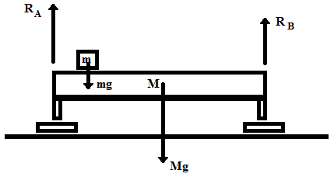

$$R_{A}+R_{B}=Mg+mg$$

$$x mg+\frac{L}{2}Mg=0 R_{A}+L R_{AB}$$

La solution de ce système de deux équations donne les valeurs des réactions en A et en B :

$$R_{A}=\frac{Mg+mg}{2}+\frac{L-2x}{2L}mg$$

$$R_{B}=\frac{Mg+mg}{2}-\frac{L-2x}{2L}mg$$

Observez que les réactions ne sont égales que si la surcharge est placée au milieu du banc.

**Conservation du moment angulaire : collision entre une latte en rotation et une (ou plusieurs) pièces de monnaie.**

**Matériel** : Une table horizontale et lisse, une latte de 40 ou 50 cm fixée à la table en son extrémité gauche mais libre de tourner autour de l'axe ainsi défini, 5 pièces de 5 euro cents, un ressort attaché à un bloc solidaire de la table comme indiqué sur la figure.

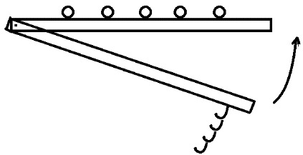

**Question préliminaire** : On dispose les pièces à égales distances le long de la latte et au contact de celle-ci. On tire la latte vers soi en comprimant le ressort puis on la relâche comme on le ferait au flipper. La latte entre en mouvement de rotation angulaire et heurte les pièces simultanément (du moins en théorie). Il semble évident que les pièces vont être chassées dans le sens du mouvement. Comment imaginez-vous leurs positions relatives quand elles se seront immobilisées ?

**Manipulation** : Commencez par faire l'expérience avec une seule pièce positionnée en différents points. Notez les positions atteintes. Recommencez avec toutes les pièces simultanément. Notez que les résultats ne sont pas absolument reproductibles donc fiables : expliquez pourquoi.

**Observation** : les pièces s'immobilisent le long d'une trajectoire qui semble parabolique mais cette apparence est trompeuse en particulier si on considère les pièces qui s'éloignent davantage de l'axe. On ne peut résoudre ce problème rigoureusement qu'en ne considérant qu'une seule pièce à la fois, positionnée à la distance d de l'axe de rotation de la latte.

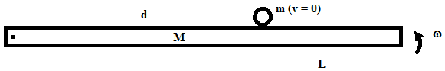 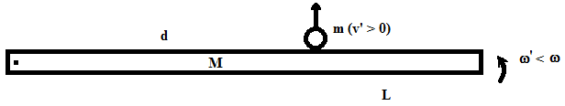

Juste avant la collision Juste après la collision

Les équations qui régissent cette collision supposée élastique s'écrivent :

$$I ω=Iω^{'}+mdv^{'}$$

$$\frac{1}{2}I ω^{2}=\frac{1}{2}I {ω'}^{2}+\frac{1}{2}m{v'}^{2}$$

Les deux inconnues sont v' et '. Seule v' nous intéresse qui vaut : $v^{'}=\frac{2dI}{I+md^{2}}ω$

On constate que la pièce emporte une énergie cinétique qu'elle va dissiper par frottement au contact de la table. La force de frottement vaut *kmg* et le travail dissipé se calcule en multipliant cette force par le déplacement qui s'effectue uniquement selon l'axe des ordonnées, y. L'ordonnée, y, au bout de laquelle la pièce s'immobilise vaut donc :

$$kmgy=\frac{1}{2}m {v'}^{2}⋯⇒⋯y=\frac{1}{2kg}{\left(\frac{2dI}{I+md^{2}}ω\right)}^{2}$$

On voit que y n'est qu'approximativement une fonction du second degré en d, encore faut-il que le moment d'inertie de la latte soit grand devant m d2. Or le moment d'inertie d'une latte rectangulaire vaut : $I=\frac{1}{3}ML^{2}$. L'effet parabolique ne se produira que si l'on a : $d≪\sqrt{\frac{M}{3m}}L$.

Envoyer la latte au contact de plusieurs pièces simultanément ne garantit pas que le choc sera simultané. Le problème cesse d'être bien conditionné et les observations seront légèrement différentes d'un cas à l'autre.

**Moment d'inertie : Basculement d'une tige lestée.**

**Matériel** : Deux piques à brochettes en bois et deux gommettes.

**Question préliminaire** : On perce les gommettes à l'aide de la pointe des piques à brochettes et on les place l'une à mi-hauteur et l'autre au sommet. Si on les lâche en même temps de la position verticale, laquelle heurtera la table en premier ?

**Manipulation** : pour visualiser cette réaction, remplacez la table par une balance de cuisine et posez l'objet dessus. Dessinez les forces en présence en respectant un code des couleurs selon lequel les forces appliquées à un même objet sont toutes de même couleur (celle que vous voulez) mais diffèrent d'un objet à l'autre (la balance, la table, …).

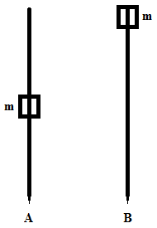

**Calcul** : Le plus simple est d'appliquer la conservation de l'énergie à la chute de ces objets. Ce qui les différencie c'est la position relative des masses sur chacun. Le moment d'inertie est la grandeur qui convient. On le définit comme suit : le moment d'inertie d'un objet astreint à entrer en rotation autour d'un axe fixe vaut, $= \sum_{i}{m_{i}}r_{i}^{2}$, où chaque élément de masse, mi, est distant de l'axe d'une distance, ri. Dans l'expérience en cours, on négligera la masse de la pique, petite à côté de celle de la gommette. Les moments d'inertie valent donc approximativement $I_{A}=m l^{2}/4$ et $I_{B}=m l^{2}$.

Cas A : L'énergie potentielle initiale vaut mgl/2. Au moment du contact avec la table elle s'est convertie en énergie cinétique de rotation I2/2. On a donc : $\frac{mgl}{2}=\frac{ml^{2}ω^{2}}{8} → ω_{A}=\sqrt{\frac{4g}{l}}$

Cas B : L'énergie potentielle initiale vaut mgl. Au moment du contact avec la table elle s'est convertie en énergie cinétique de rotation I2/2. On a donc : $mgl=\frac{ml^{2}ω^{2}}{2} → ω_{B}=\sqrt{\frac{2g}{l}}$

La vitesse angulaire de rotation est donc moindre dans le cas B, c'est la pique A qui heurte le sol en premier.

**Réaction à la poussée d'Archimède.**

**Matériel** : Une balance de cuisine, un verre rempli au 2/3 d'eau, une masse étalonnée de 0,1 kg environ.

**Question préliminaire** : Poser le verre rempli d'eau sur le plateau de la balance afin d'en mesurer le poids. Que pensez-vous que la balance indiquera si on trempe un doigt dans l'eau sans toucher les parois du verre ? S'il y a variation, dans quel sens et de combien ?

**Manipulation** : Faites l'expérience et observez que la balance indique un poids supérieur. Serait-ce le poids de la partie immergée du doigt ? Pour le savoir le mieux est encore de remplacer le doigt par une masse étalonnée en cuivre, par exemple de 100 g. On constate que la balance n'augmente que de 11 g environ ! 0,1/8.92 = 0,011



**Explication et calcul** :

Le fait d'immerger la masse de 100 g a pour effet que l'eau exerce sur elle une poussée d'Archimède égale au poids du volume d'eau déplacé soit 0,1g/8,82 = 0,011g (N). La masse immergée réagit en exerçant la force directement opposée sur le liquide, ce que la balance traduit par un surpoids de 11 g.

**Questions subsidiaires** : 1) Voyez-vous la possibilité de refaire l'expérience d'Archimède devant prouver que la couronne reçue par le roi Hiéron II de Syracuse était bien en or massif ? 2) Si on pose sur la balance un aquarium rempli d'eau (masse totale 5 kg) et de poissons vivants (masse totale 0,5 kg), qu'indiquera la balance ?